گیاه مورد استفاده در درمان کم خونی
ترشک ایرانی یا حُماض گیاهی متعلق به خانواده علف هفت‌بند است که برگ‌های آن ترش مزه، ساقه آن برافراشته و گل‌های آن در ساقه گل‌دهنده پراکنده‌اند. : ترشک سرشار از منابع ویتامین C، آهن و فسفر و در درمان کم خونی مؤثر است.
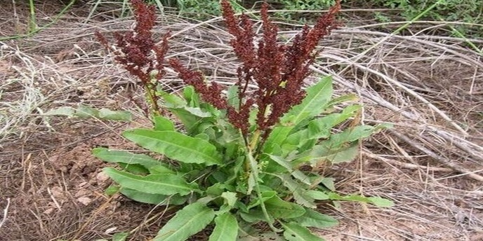
این گیاه چند ساله و در کشورهای آمریکای شمالی و اروپا میروید. برگ های آن مصرف غذایی داشته و ریشه و برگ آن نیز خاصیت دارویی دارد. این گیاه در درمان ناراحتی‌های ادراری، کلیوی و اسهال‌خونی کاربرد داشته و برای جبران ویتامین C در بدن مفید است.
ضمنا پتاسیم اگزالات، تارتاریک اسید، سدیم، پتاسیم، کلسیم و فسفر از ترکیبات موجود در این گیاه هستند.
در میان عشایر ایرانی دانه های این گیاه را می‌کوبند و پس از مرطوب کردن بعنوان مسکن در محل درد و مفاصل می‌گذارند.

هم‌چنین این گیاه دارویی اشتهاآور، هضم‌ کننده بسیار خوب و با خاصیت تصفیه ‌کنندگی‌اش در درمان جوش‌های موضعی و پوستی مفید است. لکن این دارو به علت داشتن اسید اکسولید نباید زیاد و بطور مداوم مورد مصرف قرار بگیرد زیرا برای مثانه و کلیه می‌تواند مضر باشد. برگ یا دانه‌ له شده، پخته شده یا جوشانده این گیاه در درمان دمل‌ها کمک کننده است.
ترشک به دلیل داشتن مقدار فراوان آهن این گیاه در درمان کم خونی، رفع اختلالات خونی، آلرژی‌های بهاری، سل غدد لنفاوی گردن، اختلالات حاد پوستی و نوعی بیماری خونی ناشی از کمبود ویتامین C توصیه می‌شود.
ترشک به‌عنوان داروی ضدعفونی و منقبض کننده خون نیز به صورت موضعی استفاده می‌شود. این گیاه در درمان یبوست استفاده شده و برای تنظیم طبیعی اسید معده به کار می‌رود. مصرف این گیاه جذب مواد مغذی را بهبود بخشیده و برای تقویت مو، ناخن و کیفیت پوست مؤثر است.

